ПРОЕКТ 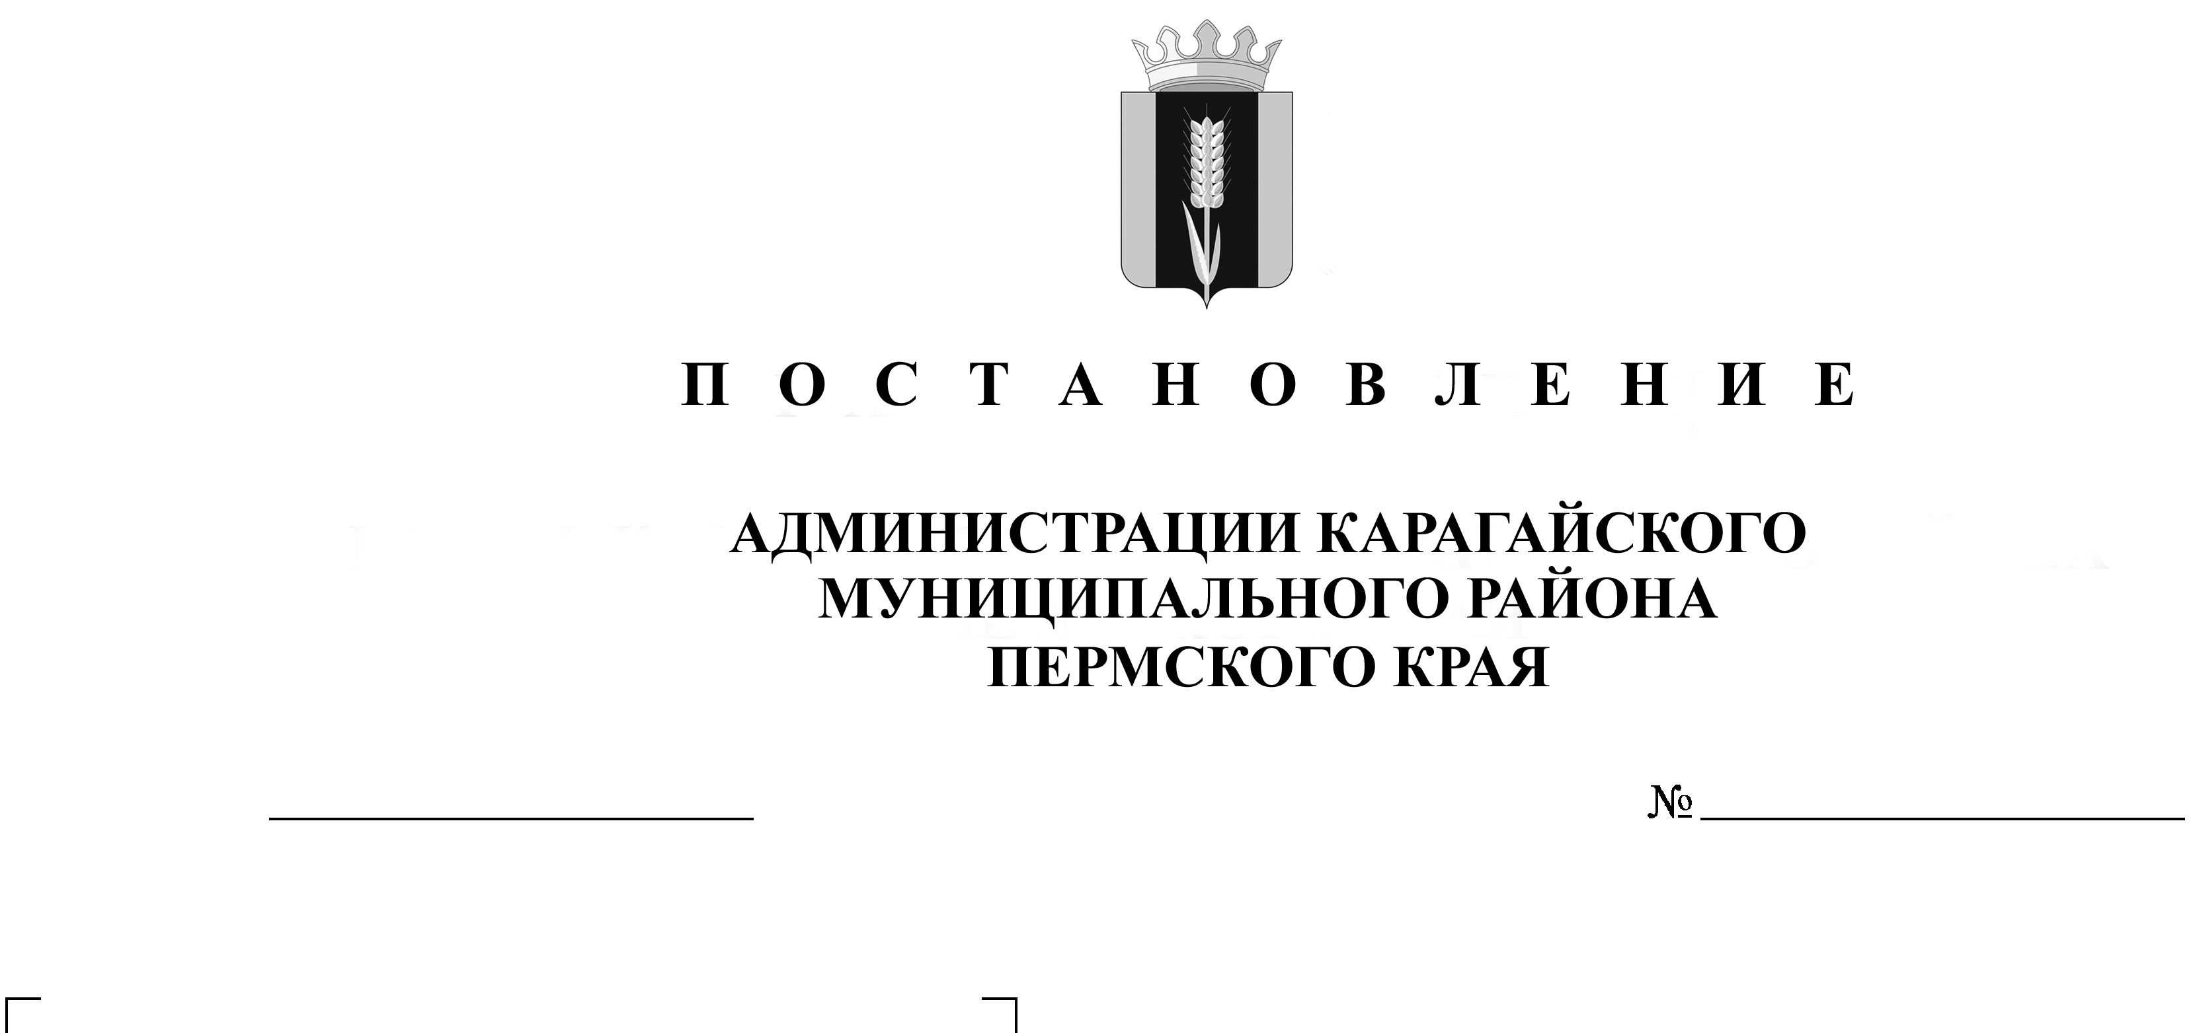

О проведении ярмарки учебных мест для обучающихся 8-11 классов общеобразовательных организаций «Мой выбор»

На основании Федерального закона от 06.10.2003 г. № 131 –ФЗ «Об общих принципах организации местного самоуправления в Российской Федерации», Устава Карагайского муниципального района, муниципальной программы «Молодёжная политика Карагайского муниципального района», с целью развития системы профориентации молодёжи
ПОСТАНОВЛЯЮ:
- Установить дату и место проведения Ярмарки учебных мест для обучающихся 8-11 классов общеобразовательных организаций «Мой выбор» (далее – Ярмарка учебных мест) – 15 декабря 2018 года, МБОУ «Менделеевская средняя общеобразовательная школа», начало в 11.00 час.
- Утвердить прилагаемые:
  - состав оргкомитета по проведению Ярмарки учебных мест;
  - положение о проведении Ярмарки учебных мест.
- Назначить ответственными исполнителями Ярмарки учебных мест Шадрину Екатерину Сергеевну, исполняющего обязанности консультанта по делам молодежи администрации Карагайского муниципального района, Катаеву С.Н., начальника МКУ «Управление образования администрации Карагайского муниципального района», Богданову Т.Б., директора МБОУ «Менделеевская средняя общеобразовательная школа».
- Начальнику МКУ «Управление образования администрации Карагайского муниципального района» С.Н. Катаевой:
  - уведомить надзорные органы о проведении Ярмарки учебных мест;
  - обеспечить организационные мероприятия по подготовке и проведению Ярмарки учебных мест.
- Директору МБОУ «Менделеевская средняя общеобразовательная школа» Т.Б. Богдановой:
  - обеспечить безопасные условия пребывания детей в процессе проведения Ярмарки учебных мест.
- Рекомендовать директору ГКУ «Центр занятости населения Карагайского муниципального района Пермского края» В.И. Шипилову:
  - обеспечить организацию и проведение тестирования обучающихся.
- Руководителям образовательных организаций:
  - обеспечить явку обучающихся 8-11 классов на Ярмарку учебных мест;
  - обеспечить безопасный подвоз детей.
- Настоящее постановление вступает в законную силу с момента его подписания и размещения на официальном сайте Карагайского муниципального района.
- Контроль за исполнением постановления возложить на заместителя главы администрации Карагайского муниципального района Шушарину Е.Н.

Глава муниципального района-
глава администрации Карагайского
муниципального района Г.А. Старцев
УТВЕРЖДЕНО
Постановлением администрации Карагайского муниципального района Пермского края
от __________№______________

СОСТАВ
оргкомитета по проведению Ярмарки учебных мест для обучающихся 8-11 классов общеобразовательных организаций «Мой выбор»
Шушарина Елена Николаевна | -заместитель главы администрации Карагайского муниципального района  Председатель оргкомитета
Члены оргкомитета:
Шадрина Екатерина Сергеевна | -и.о. консультанта по молодежной политике администрации Карагайского муниципального района
Катаева Светлана Николаевна | -начальник МКУ «Управление образования администрации Карагайского муниципального района»
Коротаева Ирина Геннадьевна | -заместитель начальника МКУ «Управление образования администрации Карагайского муниципального района»
Юрлова Нина Ивановна | -начальник отдела общего образования и инноваций МКУ «Управление образования администрации Карагайского муниципального района»
Богданова Татьяна Борисовна | -директор МБОУ «Менделеевская средняя общеобразовательная школа»
Смелякова Елена Александровна | - директор МБОУ «Карагайская средняя общеобразовательная школа № 1»
Богданова Ксения Юрьевна | -ведущий инспектор ГКУ «Центр занятости населения Карагайского муниципального района Пермского края» (по согласованию)
УТВЕРЖДЕНО
Постановлением администрации Карагайского муниципального района Пермского края
от __________№______________

ПОЛОЖЕНИЕ
о проведении Ярмарки учебных мест для обучающихся 8-11 классов общеобразовательных организаций «Мой Выбор»

- Общие положения

  - Настоящее положение определяет цели, задачи, порядок проведения Ярмарки учебных мест для обучающихся 8-11 классов общеобразовательных организаций (далее – Ярмарка учебных мест).
  - Организаторами Ярмарки учебных мест являются Администрация Карагайского муниципального района пермского края, МКУ «Управление образования администрации Карагайского муниципального района», МБОУ «Менделеевская средняя общеобразовательная школа».

- Цель и задачи.

  - Цель Ярмарки учебных мест - содействие профессиональному самоопределению обучающихся общеобразовательных организаций района.
  - Задачи Ярмарки учебных мест:
    - предоставить обучающимся 8-11 классов общеобразовательных организаций возможность знакомства с учреждениями высшего и среднего профессионального образования;
    - организовать участие обучающихся 8-11 классов общеобразовательных организаций в мастер – классах учреждений профессионального образования и профессиональных пробах;
    - сориентировать обучающихся 8-11 классов на выбор будущей профессии и определение учебных предметов для прохождения государственной итоговой аттестации;
    - создать условия для осознания роли родителей в выборе профессии детьми.
- Участники Ярмарки учебных мест

3.1. Участниками Ярмарки учебных мест являются:
3.1.1. обучающиеся 8-11 классов общеобразовательных организаций Карагайского муниципального района;
3.1.2. родители (законные представители) обучающихся 8-11 классов общеобразовательных организаций Карагайского муниципального района
3.1.3. образовательные организации среднего и высшего профессионального образования Пермского края.

- Организация Ярмарки учебных мест

4.1. Руководство организацией и проведением Ярмарки учебных мест осуществляет Оргкомитет.
4.2. В рамках Ярмарки учебных организациями высшего и среднего профессионального образования проводятся мастер - классы и профессиональные пробы, направленные на профессиональное самоопределение обучающихся, информирование обучающихся школ о правилах и сроках приема документов на обучение в организации профессионального образования.

5. Сроки и место проведения Ярмарки учебных мест

5.1. Дата проведения Ярмарки учебных мест - 15 декабря 2018 года. Время проведения с 11.00 до 16.00. Место проведения - МБОУ «Менделеевская средняя общеобразовательная школа».

6. Финансирование Ярмарки учебных мест

6.1. Расходы, связанные с организацией и проведением Ярмарки учебных мест осуществляются за счет средств муниципальной программы Карагайского муниципального района «Молодёжная политика Карагайского муниципального района».
6.2. Расходы, связанные с участием делегаций общеобразовательных организаций Карагайского муниципального района в Ярмарке учебных мест, осуществляются за счет направляющей стороны.

